08.11.2021 1ТЭМ 3я пара ОДБ. 07. Физическая культура

Преподаватель Долгополый В.В.

Тема занятия Волейбол. Приемы мяча сверху, снизу одной и двумя руками .Блокировка и страховка при приеме мяча после подачи и при нападающем ударе.

Вид занятия теоретическое

1. Образовательная цель: Научить приемам и передачи мяча снизу и сверху двумя руками .

2 Развивающая : Развитие координации движений в волейболе.

3. Воспитательная: Способствовать развитию чувства товарищества, дружеского участия, ответственности, дисциплинированности, взаимопонимание между студентами и преподавателем.

**Прием мяча снизу двумя руками.** По времени обучения прием мяча снизу уступает обучению верхней передаче, однако это не менее важный элемент в подготовке волейболистов. Прием снизу применяется в случаях, когда принять мяч сверху уже нельзя, например, у самой сетки или когда остается одно касание, а игрок движется к мячу, находясь спиной к сетке.

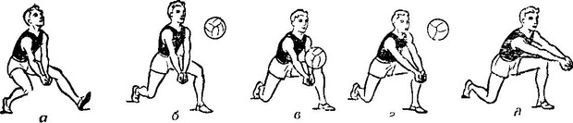

### Прием мяча снизу

На рисунке показано, как правильно выполнять прием мяча снизу. Игрок выбегает к месту прима мяча. Одна нога (положение а) выставляется вперед с целью остановить движение тела по инерции, руки уже готовы для приема мяча. Вес тела переходит на впереди стоящую ногу, руки выпрямлены, кисти сомкнуты (положения б, в).

Для такого приема характерно «подседание под мяч» (положения г, д). Прием производится движением рук вперед-вверх, навстречу мячу.

В момент приема, руки выпрямлены в локтевых суставах, кисти слегка опущены вниз, точка касания мяча приходится на предплечья у лучезапястных суставов. При приеме мяча на кисти (кулаки) трудно добиться точности полета мяча. В момент касания руки не должны сгибаться в локтях.

**Прием мяча сверху двумя руками с последующим падением** и перекатом в сторону на бедро и спину.

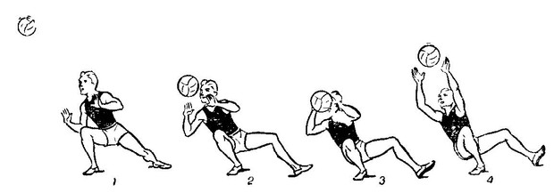

### Прием мяча сверху с падением

Когда игрок не может выполнить прием мяча сверху в низкой стойке, он выполняет его с последующим падением. На рисунке выше изображены основы техники приема мяча сверху с падением. После перемещения к точке приема, делается выпад по направлению к мячу. Вес тела переносится на ногу, которой был сделан выпад. Падение происходит в сторону выпада, при резком подведении плеч под мяч, падение может произойти на ягодицы с перекатом через спину.  
Падение при этом приеме, неизбежно т.к. центр тяжести тела находится за точкой опоры.

**Прием мяча снизу одной рукой с падением.**

Этот способ применяется, для того, чтобы достать далекий мяч, когда невозможно выполнить прием предыдущими способами. Этот прием схож по структуре  с предыдущим, поэтому освоить его довольно просто.  
На рисунке ниже показана техника приема мяча снизу одной рукой с падением. Прием выполняется одноименной со стороной выпада рукой. Удар производится кистью с согнутыми пальцами.

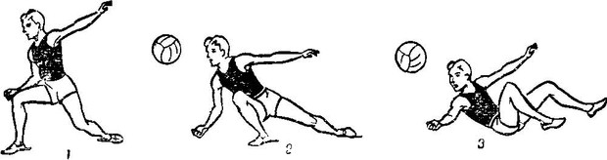

### Прием мяча снизу одной рукой с падением

Профессиональные волейболисты после приема мяча с падением делают группировку и перекат через плечо, сразу занимая удобное положение для игры. Для новичков это достаточно трудно, поэтому после приема мяча им просто необходимо постараться

Рассмотрим, как совершить правильный блок, как располагать руки во время блокирования и как сделать так, чтобы мяч отлетел на половину поля оппонента.

Пока мяч находится на другой стороне сетки, игрок должен быть готов к блокированию, стоя лицом к противнику на слегка согнутых в коленях ногах. Здесь не всё так просто, ведь связующий может отдать хитрый пас, поэтому блокирующему нужно следить, рассчитывать и просчитывать возможные ходы оппонента, чтобы в любую секунду выпрыгнуть, поднять высоко руки и заблокировать нападающий удар диагонального.

Чтобы выполнить успешный блок, волейболист должен выпрыгнуть так, чтобы руки были высоко и как можно ближе к мячу. Правилами волейбола разрешено во время блокировки заводить руки в воздушное пространство соперника, но так, чтобы это не мешало ему. При попытке выставить руки на чужую сторону сетки, высота блока будет слегка потеряна, но это совершенно нормально. Важно добраться руками на другую сторону сетки не как можно выше, а как можно дальше. Это делается с той целью, чтобы мяч от блока отскочил на поле противника, а не к вам.

Во время блока руки не расставляем широко друг от друга, чтобы не было уязвимой дыры между ними. Пальцы рук раздвигаются широко для увеличения обороняемой площади. Очень высоким блокирующим, которые прыгают выше, чем бьёт форвард, следует слегка наклонять руки в запястьях, как бы делать заслон для мяча, который, ударившись в блок, упадёт вниз.

<https://youtu.be/Z89YQLEleng>

## Виды блоков в волейболе

Отразить мяч после мощного удара нападающего, особенно тот, который направляется со второй линии, всегда сложно. В одиночку двумя руками перекрыть большую площадь сложно, хотя, в большинстве случаев, блок из одного игрока используется в любительском волейболе, а в игре профессиональных спортсменов работают двойками или тройками. Вот мы и ответили на вопрос, какие бывают виды блокирования:

* Одиночное (индивидуальное)
* Групповой или коллективный (состоящий из двух или трёх человек)

**Стоит сразу заменить, что блокировать могут только игроки, стоящие на передней линии (в зоне атаки — позиции 2,3,4).** Волейболистам заднего ряда по официальным правилам запрещено атаковать с передней линии, если мяч находится в передней зоне полностью над верхним краем сетки. Из этого следует — блок, стоящим на второй линии, запрещён.

Также многие интересуются, разрешена ли блокировка подачи в волейболе? Ответ — нет. Если бы такое позволялось, то тройным блоком можно было отбивать едва не половину подач соперника.

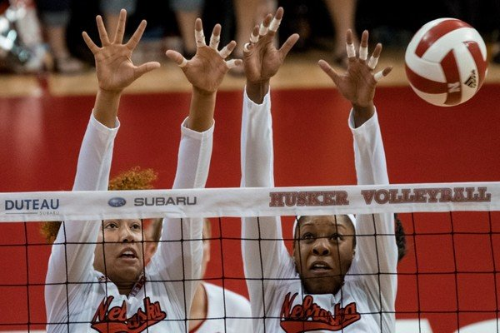

к правило в таком блоке всегда участвует связующий (3-й номер стоящий в центре под сеткой) и один из крайних нападающих (2-й или 4-й номера). Если идёт атака с правого фланга, особенно когда мяч забрасывается на саму антенну, связующий с четвёркой противодействуют ему — если удар будет слева — в блокировке участвуют игроки на 3-й и 4-й позициях.

### Тройной блок

Наличие большого количества рук для отклонения удара — это тройное блокирование, самое эффективное в волейболе. Все три игрока прыгают и покрывают большую площадь, что значительно затрудняет задачу нападающему взять очко. При тройном блоке у соперника возникают большие трудности, ведь ему приходится в полёте за доли секунды подумать, как пробить этот сильный блок, чтобы набрать заветный бал. Тройное блокирование — отличное средство для защиты, правда здесь нужно хорошее взаимодействие блокирующих, а также их ловкость и скорость, ведь если будет атака первым темпом, стать тройкой для отражения атаки может не хватить времени.

## 

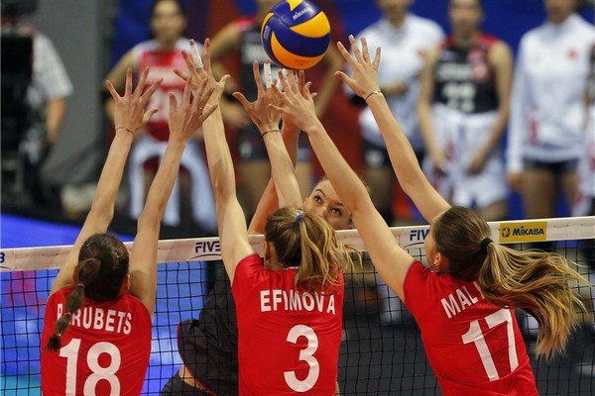

## Советы по выполнению блокирования в волейболе

Хотите стать хорошим блокирующим? Тогда вот вам несколько советов:

* Нужно всегда находится близко к сетке в состоянии повышенной готовности.
* Перед прыжком руки держим перед собой: ладони должны быть развёрнуты к сетке на уровне плеч, локти согнуты.
* Обращайте внимание на свои руки в воздухе. Не расставляйте руки слишком широко одна от одной, чтобы не было пространства для проскальзывания мяча. А вот пальцы раздвигайте как можно шире.
* Когда делаете прыжок, будьте осторожны, дабы затронуть руками сетку.
* Подстраивайтесь под прыжок соперника. Когда нападающий выпрыгивает для совершения нападающего удара, не прыгайте одновременно с ним, а рассчитайте так, чтобы во время удара ваши руки были в верхней точке.
* Следите за игрой и выделите нападающего, которому связующий чаще всего даёт пас на удар. Вы должны читать игру и быть готовыми к нестандартным действиям противника.
* Избегайте контакта рук с мячом таким образом, чтобы он вылетал за пределы поля или отлетал на вашу сторону. Для этого кисти рук нужно чуть сгибать и в таком случае будет больше шансов отскока игрового снаряда на половину корта противника. Здесь нужно попрактиковаться, чтобы научиться так эффективно блокировать.
* Когда вы формируете двойной или тройной блок, постарайтесь выполнить его синхронно.

**Домашнее задание:**

1. Опишите приемы подач, передач мяча в волейболе.
2. История развития волейбола.
3. Выполненное задание сфотографировать(или набрать) и прислать на электронный адрес преподавателя 201964@mail.ru до 10.11.21г

**Литература основная**:

1. Ю.И. Портных. Спортивные и подвижные игры: учеб. для средних учебных заведений физ. культуры. М. «Физкультура и спорт», 1У//. 2009. – 382с.

2. Андреев С.Н. Футбол – Твои игры: Кн. для учащихся сред. и ст. классов. – М.: Просвещение, 1988. – 114 с.: ил.

3. Чешихина В.В. Физическая культура и здоровый образ жизни студенческой молодежи. Учебное пособие для студентов ВУЗов. – М.: «Союз» 2000.- 266с.

4. Спортивные игры: Совершенствование спортивного мастерства: Учеб. для студ. Заведений /Ю.Д.Савин и др., Под ред. Ю.Д.Железнякова, Ю.М. Портнова.-М.: Издательский центр «Академия», 2004.- 400 с.

5. Амелин А.Н. Настольный теннис (Азбука спорта) / А.Н. Амелин, В. А.Пашин. — 3-е изд., испр. и доп. — М., 1999.

6 Барчукова Г.В. Учись играть в настольный теннис. / Г. В. Барчукова. – М. : Советский спорт, 1989. – 48 с..